针对表单的下一步动作没有设计：
首页：
底部反馈表单：
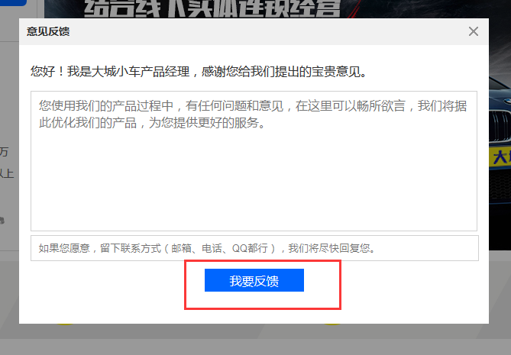
我要卖车：
分期购车页面，最底部有立即申请，整个页面没有表单输入
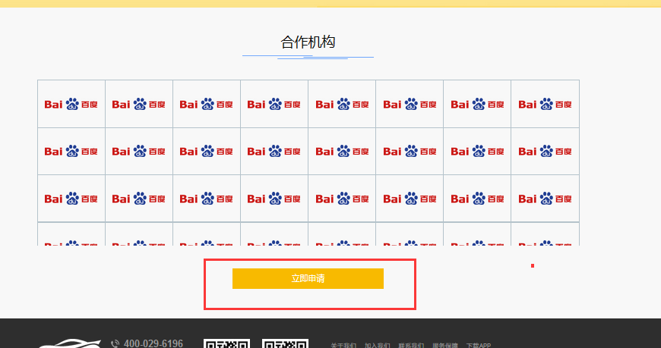
二手车问答，逻辑不清，后期很难做！
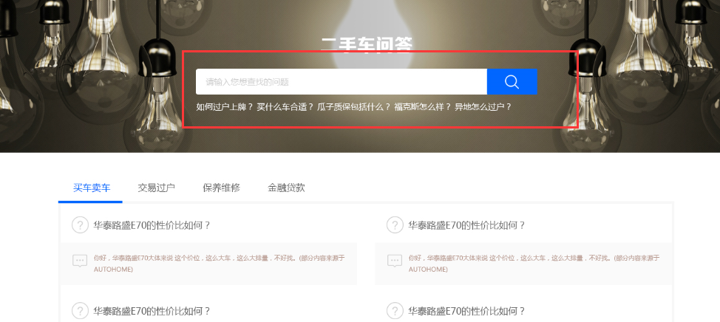
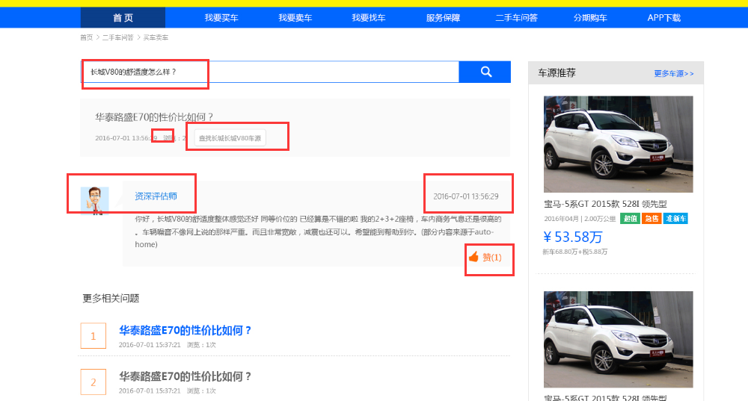

创新世界：
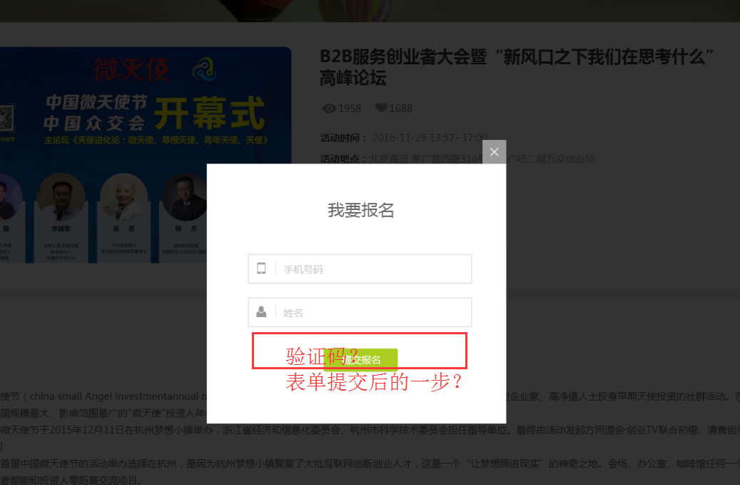

登录后的页面，不应该是这个：
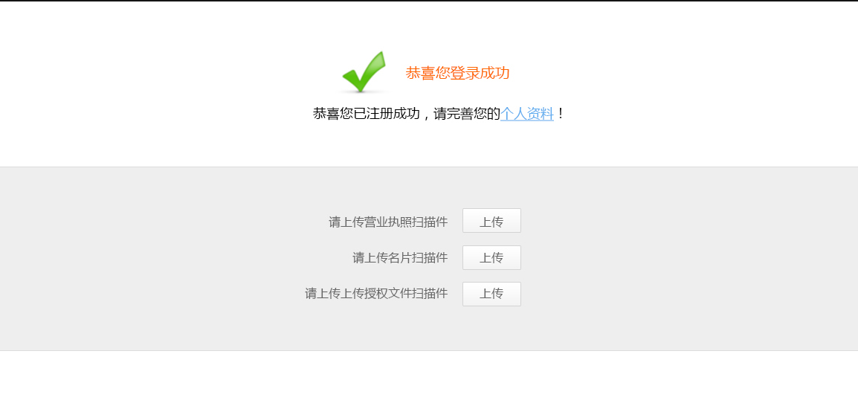
消息中心的页面风格要和会员中心的页面保持一致，
消息中心的页面，详细内容怎么展示，怎么知道哪些消息已读哪些消息未读。

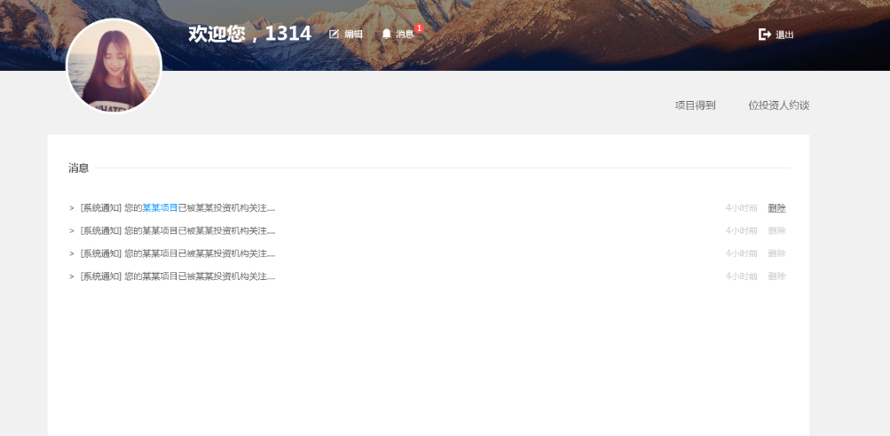
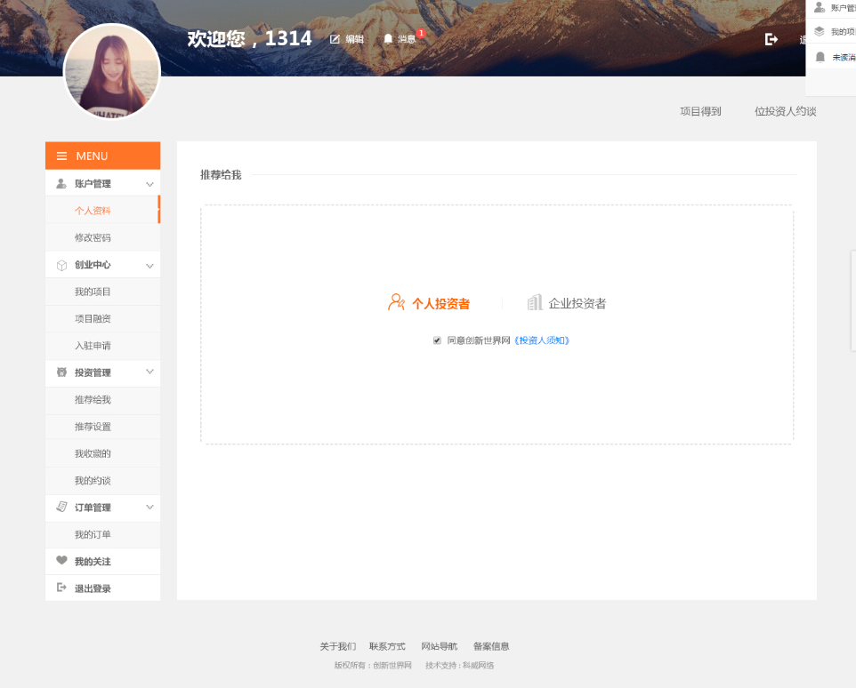

遗漏页面，更改号码：
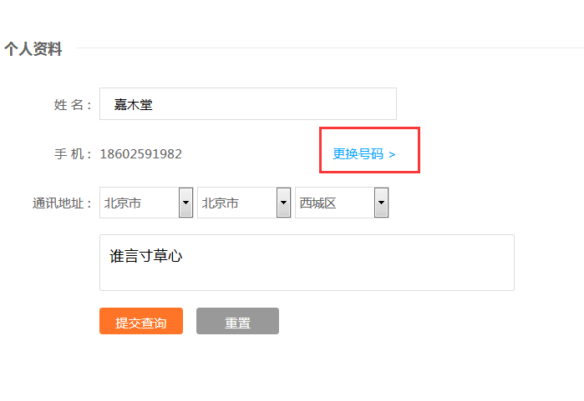

新加的页面，没有流通到之后的环节。
设计过程中参考参考网站信息不全，有信息未考虑到，如投资机构/人认证后的下一个动作、项目发布后的下一个动作等。

投资机构的弹窗：
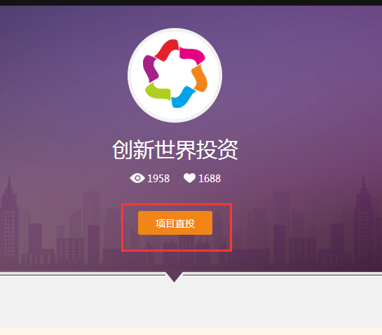

会员中心，推荐给我，只有这个页面和之后的填写框，对于之后的逻辑没有响应的页面，如认证信息的完善、修改等。
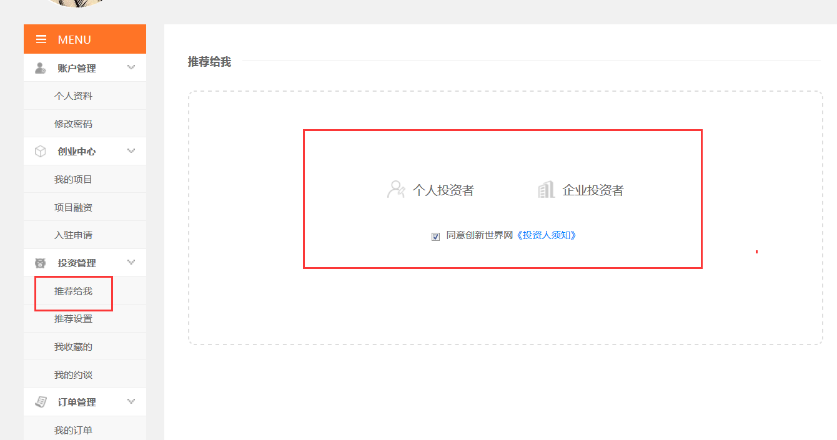
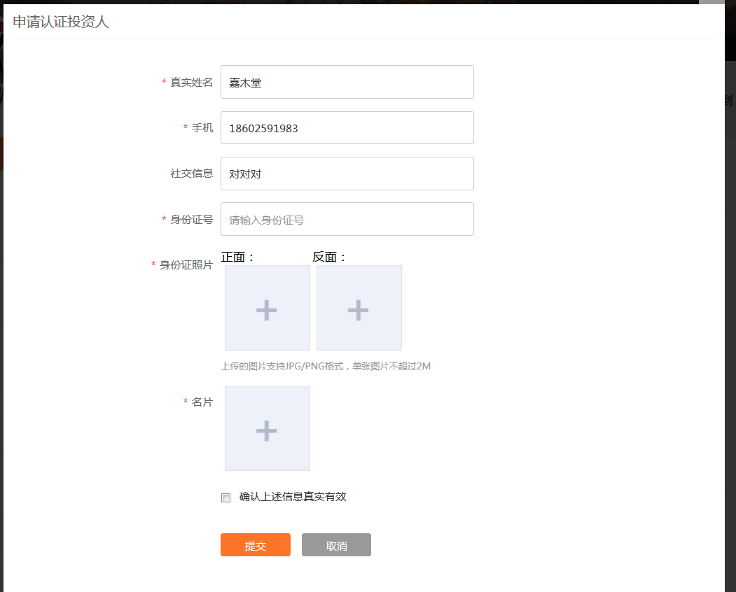

磐石：
1.产品没有单个的详细页，只有产品比对页面。
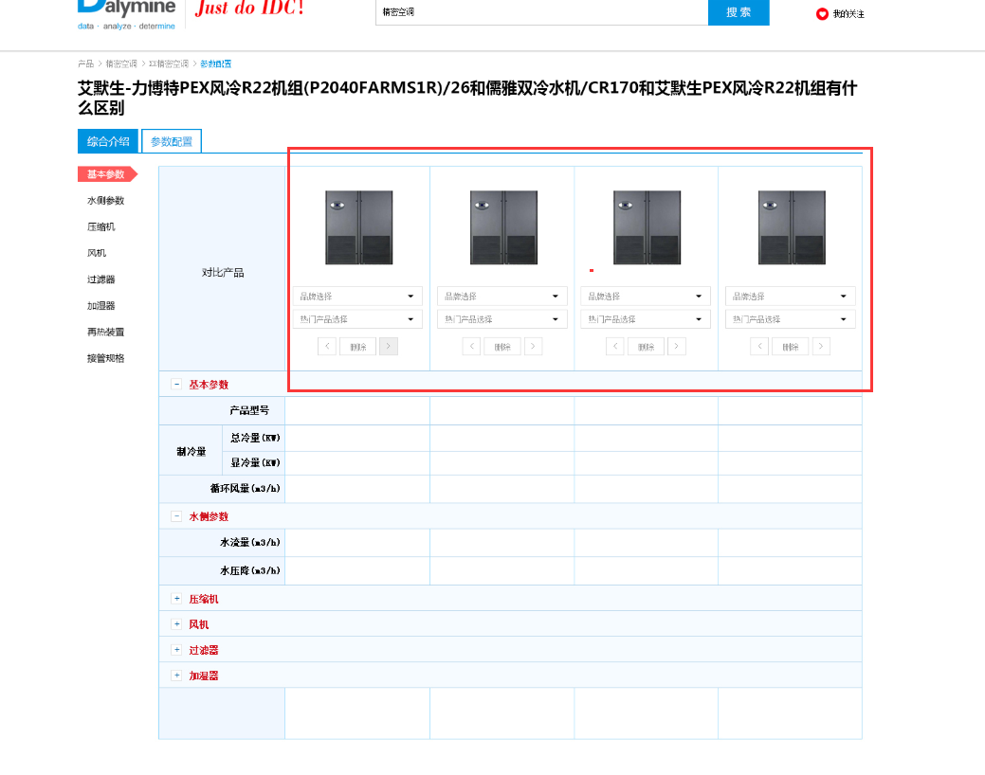
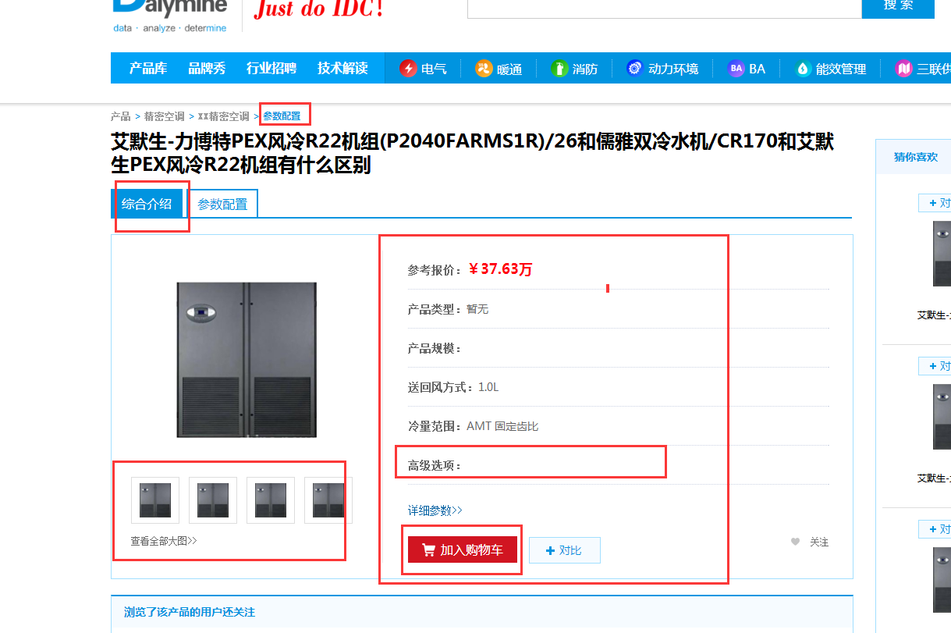
产品详细页面不全，连贯不起来，“查看全部大图”以及“加入购物车”，实现页面在哪

产品库：如何才能保证每一项对齐，而且每行的数量是一样的，不会因为个别项字数多寡而改变？（前端）
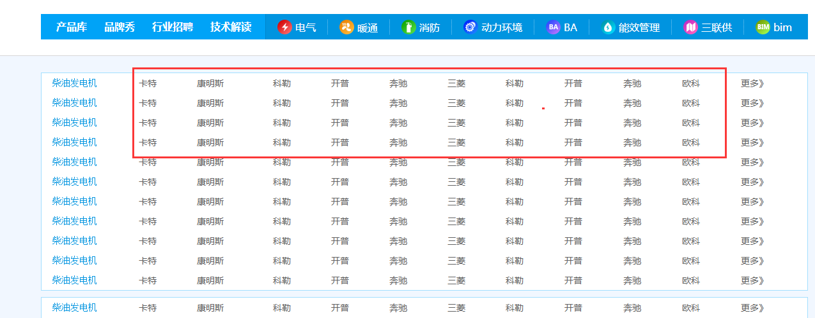
产品列表页：如何才能自由的排列品牌图标，同时怎样处理更多按钮？
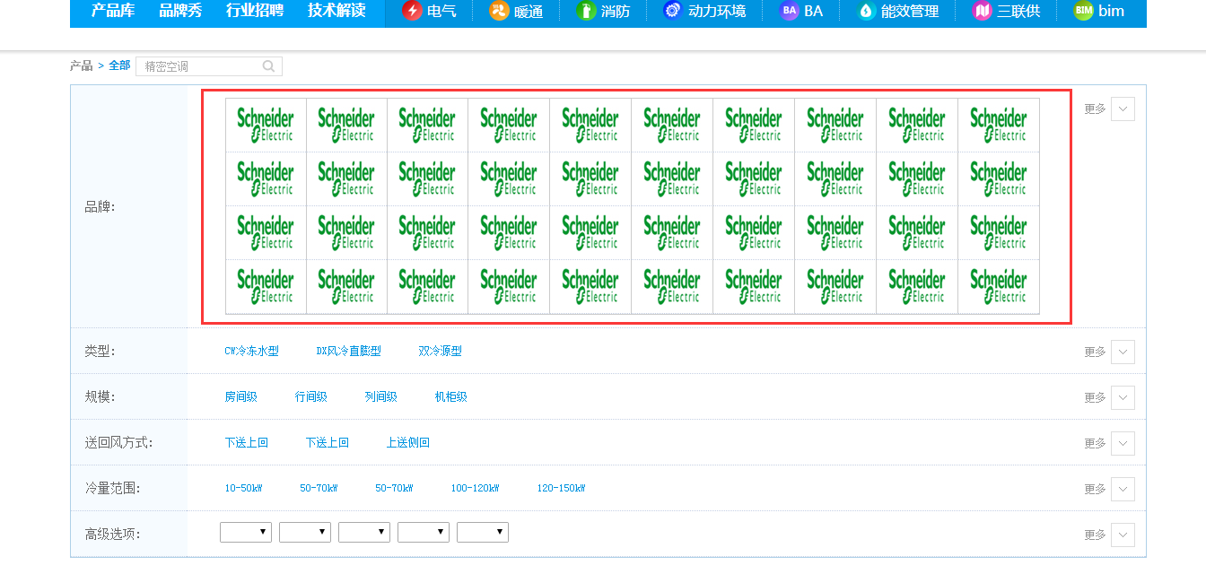
1.对于搜索选项，哪里有更多按钮，哪里没有；有的话 怎么展示更多选项？
2.对于高级选项，怎么展示，并做到切换？
3.对于选中项，是如何突出显示的？
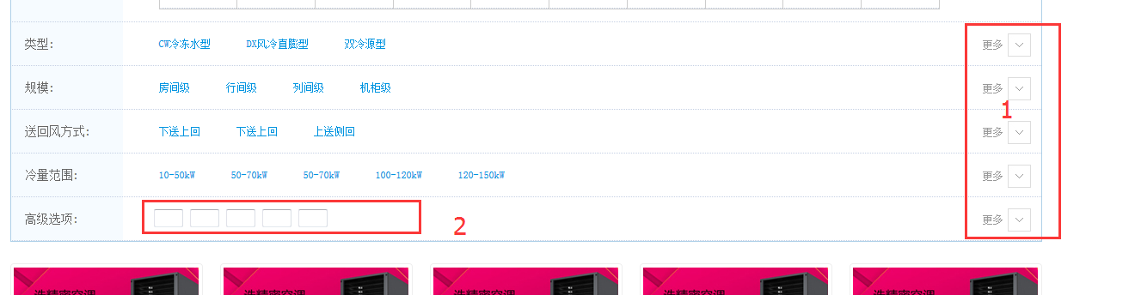

对于产品对比，有严重的逻辑错误，怎么实现对比操作？
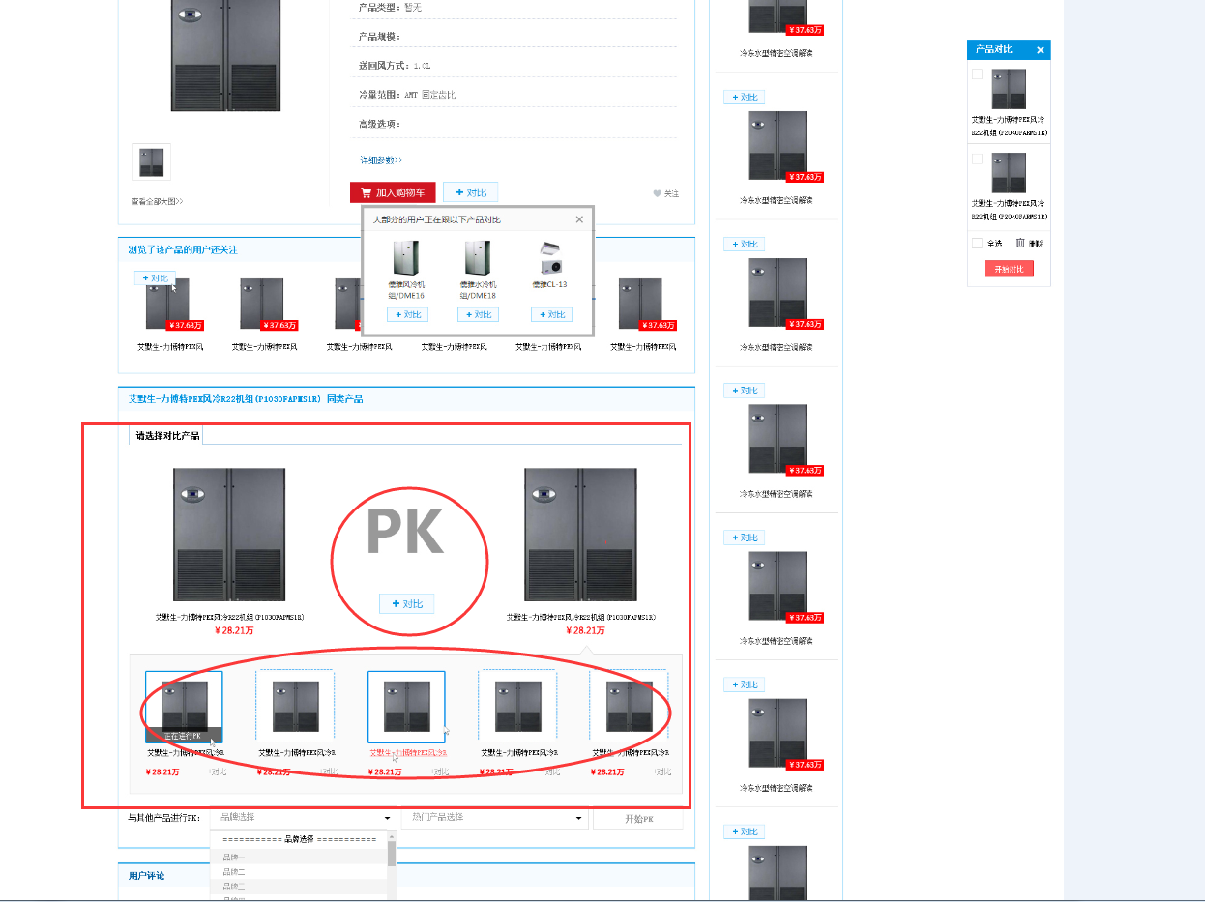
个人中心页面，默认打开的是什么页面？
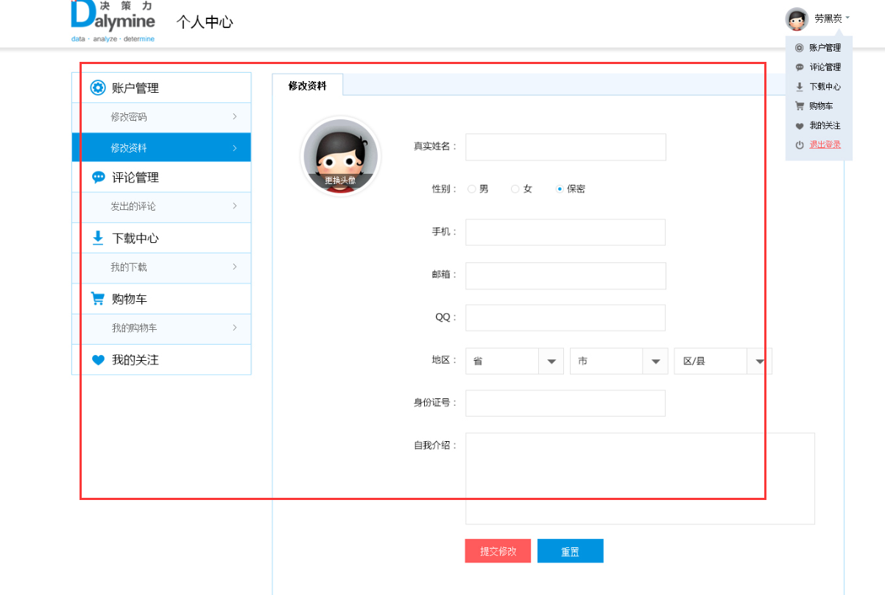

创新世界，手机端新闻详细页：
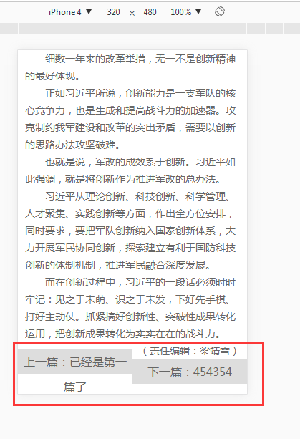

在线视频下拉选项：
